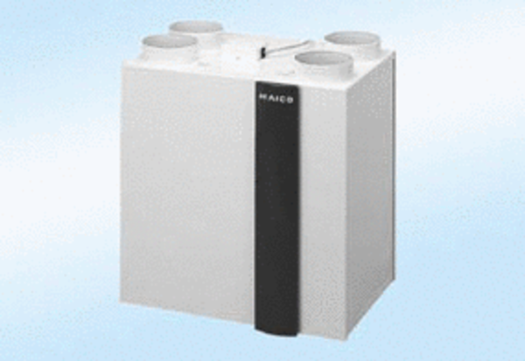Ventilační systém aeronom WRG300PLUSObsah dodávky: 1 kusSortiment:
Typové číslo: 0082.0045Výrobce: MAICO

